Thiết kế kiến trúc Phần mềm quản lý học sinh cấp 3

Version 1.0

Sinh viên thực hiện:

21424070 – Nguyễn Võ Quang Vinh

22424012 – Dương Thị Ánh Nguyệt

22424017 – Phạm Võ Thiện

22424021 - Lê Đạt Trường An

**Bảng ghi nhận thay đổi tài liệu**

|  |  |  |  |
| --- | --- | --- | --- |
| **Ngày** | **Phiên bản** | **Mô tả** | **Người thay đổi** |
| 30/12/2023 | 1.0 | Thiết kế kiến trúc phần mềm quản lý học sinh cấp 3 | Phạm Võ Thiện |
|  |  |  |  |
|  |  |  |  |
|  |  |  |  |

Mục lục

1. Kiến trúc hệ thống 3

2. Mô tả chi tiết từng thành phần trong hệ thống 4

# Kiến trúc hệ thống

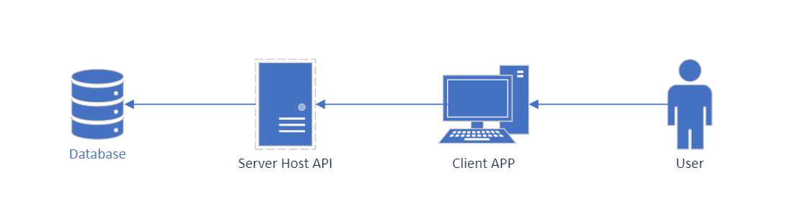

|  |  |
| --- | --- |
| **Thành phần** | **Diễn giải** |
| User | Người dùng. |
| Client APP | Ứng dụng quản lý học sinh cấp ba. |
| Server Host API | Server cung cấp API để APP gọi đến. |
| Database | Lưu trữ dữ liệu. |

# Mô tả chi tiết từng thành phần trong hệ thống

Database:

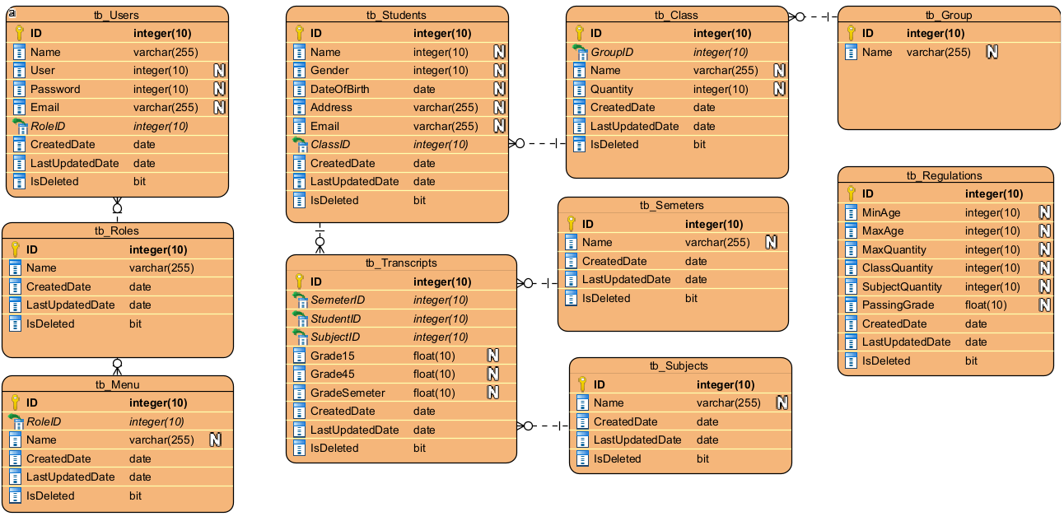

|  |  |
| --- | --- |
| **Lớp đối tượng** | **Diễn giải** |
| tb_Users | Luu trữ danh sách người dùng |
| tb_Roles | Lưu trữ roles |
| tb_Menu | Lưu trữ quyền truy cập menu |
| tb_Students | Lưu trữ danh sách học sinh |
| tb_Transcripts | Lưu trữ danh sách bảng điểm |
| tb_Class | Lưu trữ danh sách lớp |
| tb_Semesters | Lưu trữ học kỳ |
| tb_Subjects | Lưu trữ danh sách môn h |
| tb_Group | Lưu trữ danh sách khối lớp |
| tb_Regulations | Lưu trữ những quy định |

API:

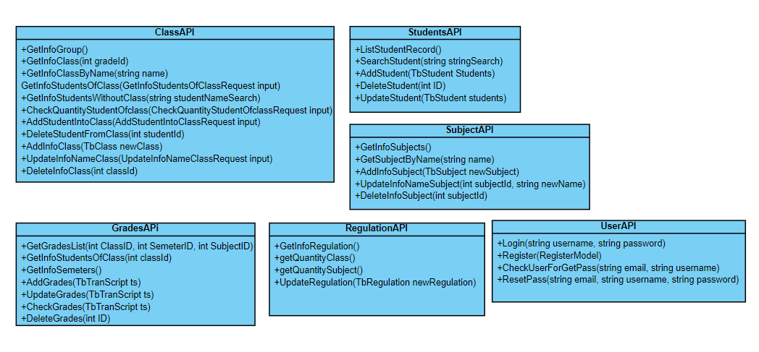

|  |  |
| --- | --- |
| **Lớp đối tượng** | **Diễn giải** |
| ClassAPI | Cung cấp các API liên quan đến lớp quản lý lớp học |
| GradesAPI | Cung cấp các API liên quan đến điểm số học sinh |
| StudentAPI | Cung cấp các API liên quan đến quản lý thông tin học sinh |
| SubjectAPI | Cung cấp các API liên quan đến quản lý môn học |
| RegulationAPI | Cung cấp các API liên quan đến quản lý quy định |
| UserAPI | Cung cấp các API liên quan đến quản lý người dùng |

Client APP:

|  |  |
| --- | --- |
| **Lớp đối tượng** | **Diễn giải** |
| User | Cung cấp các màn hình liên quan đến tài khoản người dùng |
| Class | Cung cấp các màn hình liên quan đến quản lý lớp học |
| Grades | Cung cấp các màn hình liên quan đến quản lý điểm |
| Regulation | Cung cấp các màn hình liên quan đến quản lý quy định |
| Report | Cung cấp các màn hình liên quan đến báo cáo |
| Subject | Cung cấp các màn hình thao tác liên quan đến môn học |

